碎石比例影响土石混合体剪切强度的三维颗粒流模拟
姜明冬 苗晨曦 郑俊杰
（华中科技大学土木工程与力学学院 430074）
摘要：土石混合体是一种由粗料和细料构成的非常复杂的非均匀、不连续介质，在我国分布广泛，很多地质灾害产生得多原因与其剪切强度密切相关。针对其表现出来的结构效应，运用PFC ^{3D}颗粒流离散元计算程序，采用Hertz-Mindlin颗粒接触本构模型，建立三轴试验的土石混合体模型，从细观力学的角度对土石混合体力学性能进行初步探讨。对比了不同碎石含量和碎石形状的三维颗粒体试样应力应变曲线和内摩擦角，得到了与前人通过室内三轴试验相似的结论。本文突破了常规的室内土工试验的限制，使得采用三维颗粒流方法研究土石混合体细观结构对其力学性能影响成为可能，研究成果可为从细观角度理解土石混合共同作用机理提供参考。
关键词：土石混合体；力学性能；三轴试验；数值模拟

引言
土石混合体是一种非常复杂的非连续介质材料，它是由具有一定尺寸的强度较高岩块、强度相对较软的土体充填成分及相应的孔隙等组成的多相体系。由于构成土石混合体的各种组分在外荷载作用下的力学性质有着很大的差异，同时它们之间又存在着极其复杂的相互作用，因此这种岩土材料的力学性能(如应力传递、破坏模式、裂纹扩展、承载能力等)与均质岩（土）体有着较大的差别，并且在很大程度上依赖于土石混合体内部结构特征(如粒度组成、颗粒形状、颗粒分布及排列方式等)^{[1,2]}。
目前对土石混合体研究时采用的试验方法难以建立宏观力学性能与细观结构变化间的联系，无法从组构角度揭示强度发展、劣化的力学机制，而理想的离散单元颗粒流方法克服了传统连续介质力学模型的宏观连续性假设，可以从细观角度对土石混合体的力学特性进行数值模拟，但采用三维颗粒流方法研究土石混合体力学性能尚不多见。维数扩充增加了体系自由度，能更好的体现土石混合体空间结构，可真实还原颗粒空间平动、转动的复杂运动规律。本文从土石混合体中块石结构入手，采用三维颗粒流程序建立土石混合体三轴剪切试验数值模型，给出了剪切过程中颗粒位移与接触力的演化规律，研究了两种碎石形状（类三角形和类正方形）下碎石含量对体系抗剪强度的影响，研究成果可为从细观角度理解土石混合共同作用机理提供参考。

2.颗粒离散元方法简介
颗粒单元离散元软件 PFC ^{3D} 基于离散元的方法，把每个颗粒看做一个单元，用微观意义上的颗粒单元之间的相互作用来反映出材料宏观意义上的力学行为^{[3-4]}。在计算循环中颗粒流离散元方法交替运用牛顿第二定律与力-位移定律。牛顿第二定律用来确定颗粒单元在接触力和自身体力作用下的运动，力-位移定律主要用来对接触点位移产生的接触力进行更新^{[5]}，具体计算流程如图1所示。

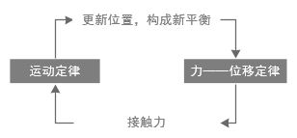
图1 颗粒流离散元计算方法简易循环

三轴剪切试验数值实现

3.1土石颗粒本构模型及细观参数选取
离散元方法通过定义颗粒间接触法则来模拟散体材料颗粒间微观力学行为。本试验选取Hertz-Mindlin接触模型，该模型为基于Hertz理论和Mindlin-Deresiewicz理论的非线性接触模型，由剪切模量和泊松比两个参数定义，适合于无黏性材料的力学行为模拟，同时，引入摩擦系数来描述颗粒间摩擦耗能这一固有特性。砂土与块石细观力学参数见表1。
表1 试验样本生成控制参数
项目 | 有效粒径/mm | 泊松比 |  | 摩擦系数 | 剪切模量/pa
碎石 | 10 |  | 0.18 | 0.5 |  | 2.11+E10
土 | 4 |  | 0.26 | 0.35 |  | 1.92+E8

3.2碎石颗粒二次开发
PFC ^{3D} 提供的基本单元是球形颗粒，其组构信息单一无法真实反映无粘性土工程特性。如前文所述，本文研究重点是不同颗粒形状下块石含量对土石混合体剪切强度的影响，因此采用由多个颗粒组成的颗粒团来模拟块石，具体实现方法是将初始碎石球形颗粒逐个用颗粒团置换，置换时遵循体积相等，质量相等，重心不变的原则^{[6]}。试验用类三角形碎石颗粒与类正方形碎石颗粒如图2所示。

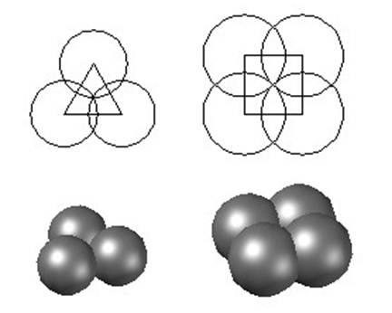
图2 类三角形、类正方形碎石颗粒

3.3数值模拟步骤
作为定性分析及规律探索并考虑空间模型下颗粒数目对计算效率的影响，本模型初始数值试样尺寸取为首先建立土石混合体的模型空间，由没有摩擦的一个柔性桶，两个刚性面组成。柔性桶用来施加围压，刚性面用来加载压盘。柔性桶和刚性面即为PFC ^{3D} 软件中的墙。在PFC中，模型的边界条件可以施加在墙上，在程序中，墙为球体单元提供一个固定或移动的边界，通过给墙施加平动或者转动的速度来控制球形颗粒单元组成模型的边界。本试验中，各组加载步数相同，通过对墙施加不同的平动速率来达到改变压力的目的。墙的设置中，刚性面直径1 m，柔性桶高2 m，这种几何关系既满足三轴试验试件的比例要求，又满足试件与颗粒的比例关系。
之后用给定的参数算法生成土石混合体试样，使用软件自带的随机函数确定碎石空间位置，实现碎石空间位置的随机性。遗憾的是，本试验未能实现碎石空间定向的随机性，碎石的两个长轴均与刚性面水平。碎石的置换比例为20%、35%、50%，各自对应类三角形碎石和类正方形碎石，共生成6组试样。数值试样与加载系统如图3所示。

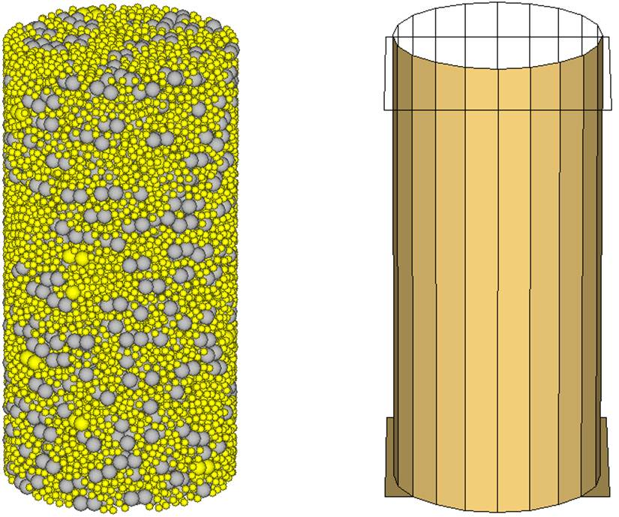
图3 三轴剪切试验数值试件与加载系统

4.试验结果及分析

4.1 模拟结果宏细观分析
依据碎石形状和含量将试样进行编号，分别为Tri-20, Tri-35, Tri-50, Quarto-20, Quarto-35, Quarto-50。其中，Tri, Quarto分别代表类三角形、类正方形碎石颗粒，数字表示土石混合体中碎石的体积分数。对各组别试样在围压50 kPa，100 kPa，200 kPa下进行剪切试验并绘制莫尔圆包络线即可得到其剪切强度指标。本文选取三角形碎石含量为50%的土石试样作为基本工况，对应力-应变关系、接触力链、位移场等试样宏细观力学响应进行了分析。
图4为基本工况各级围压下试样的偏应力-轴向应变变化曲线，由图可见，单级围压下，偏应力随轴向应变增加而增大，增大速率趋于平缓，逐渐达到峰值。此后应变继续增大，偏应力不再随之增加，并没有表现出明显的应变软化现象。围压越高，试样侧限条件越好，偏应力极值也就越大。测得三次试验的偏应力极值，分别为64.81kPa，130.69kPa，260.27kPa。据此，做出莫尔应力圆，如图5所示。根据莫尔圆包络线斜率计算得到Tri-50模型的内摩擦角为arctan0.4283=23.19°。

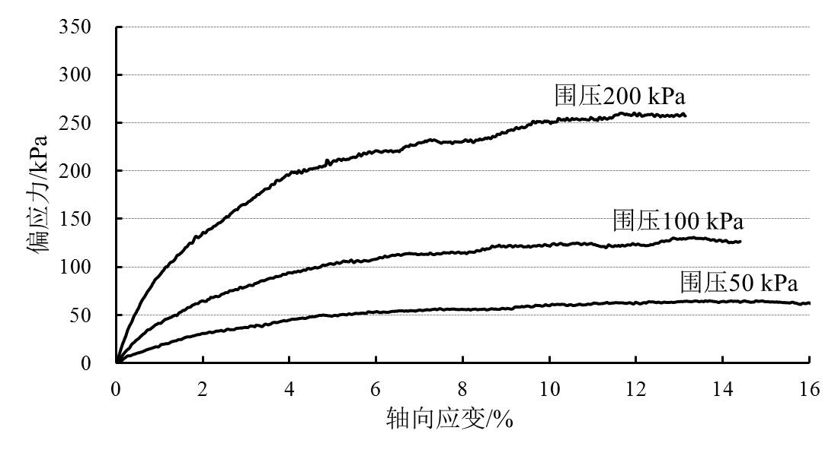
图4 Tri-50模型应力应变曲线

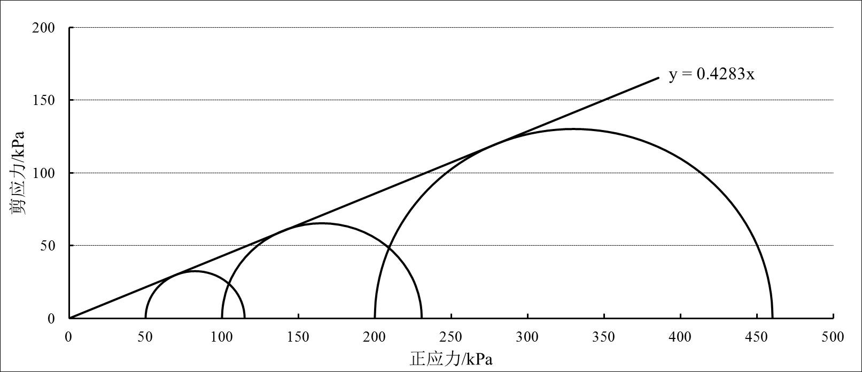
图5 Tri-50模型莫尔圆曲线

图6为剪切结束后相同缩放倍率下试样颗粒接触力链图，对比分析可知随着围压的增大，接触力链渐渐加密，斜向交叉力链逐渐清晰，斜向力链显著加长。接触力链疏密程度与图4反映的偏应力极值基本一致。

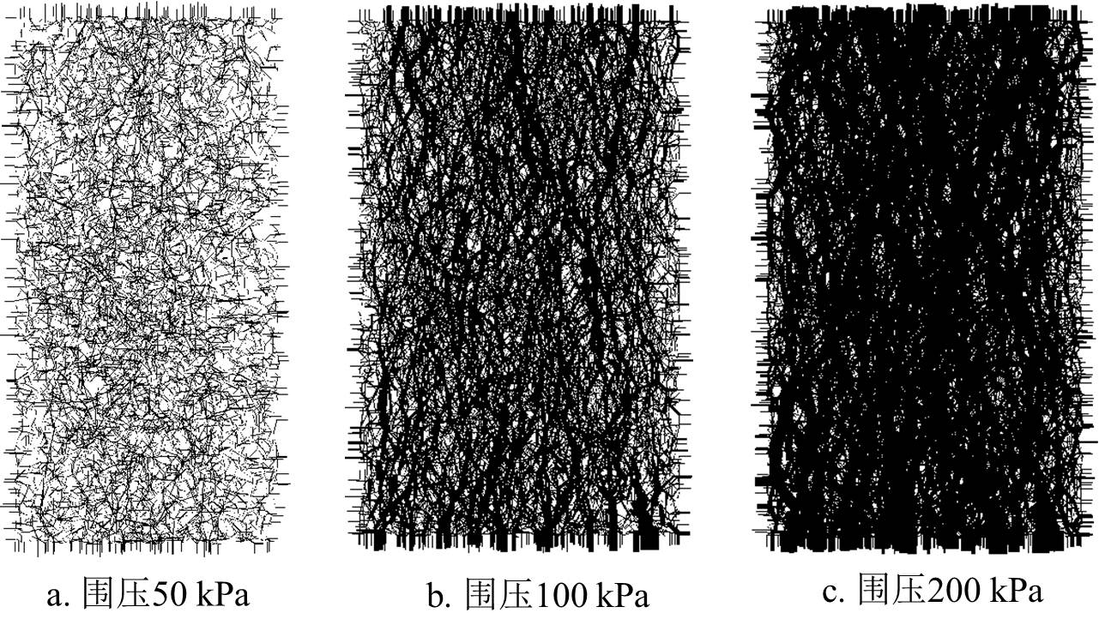
图6 Tri-50模型接触力链

以基本工况下200 kPa围压为例，给出剪切过程中颗粒体系位移如图7所示。由图可知，试样在剪切过程中逐渐形成“X”形剪切带，这与K. Iwashita 和 M. Oda 的研究成果相似，验证了该三维颗粒流模型的正确性。同时，随着加载的进程，试样逐渐被压缩，不同位置处颗粒位移分化逐渐明显，“X”形剪切带变得清晰，扁平。

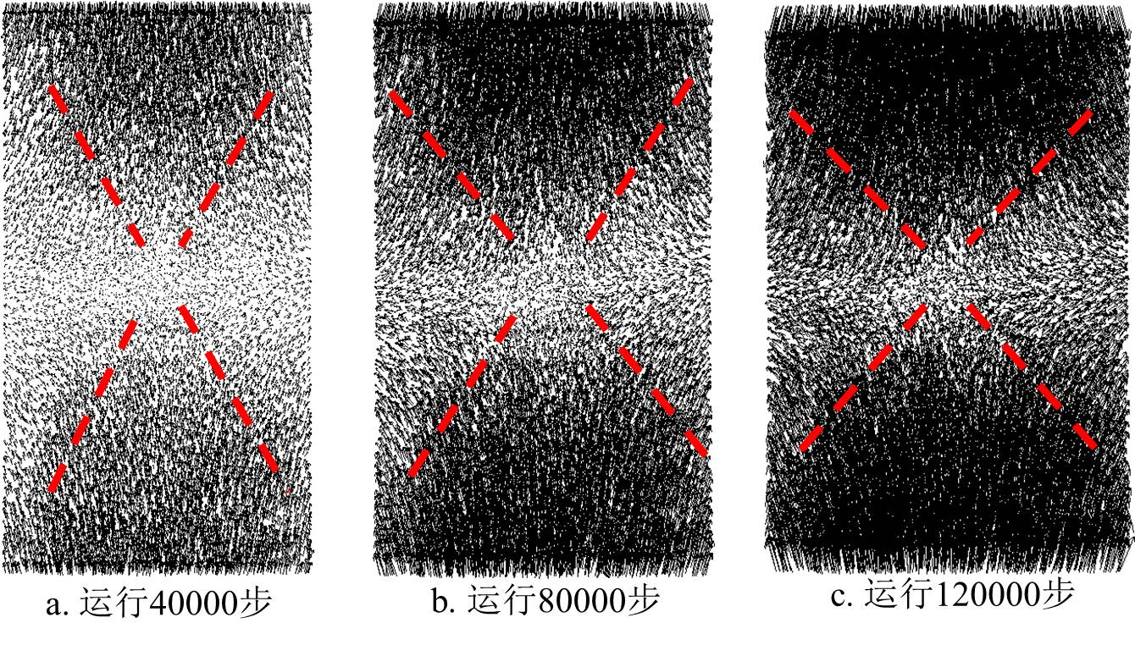
图7 Tri-50模型200kPa围压位移场演化

4.2 碎石体积分数参数分析
实验组 | 围压 (kPa) | 偏应力 (kPa) | 内摩擦角  （°）
Tri-20 | 50 | 49.67 | 19.47
Tri-20 | 100 | 99.43 | 19.47
Tri-20 | 200 | 200.55 | 19.47
Tri-35 | 50 | 56.15 | 20.97
Tri-35 | 100 | 108.91 | 20.97
Tri-35 | 200 | 224.62 | 20.97
Tri-50 | 50 | 64.81 | 23.19
Tri-50 | 100 | 130.69 | 23.19
Tri-50 | 200 | 260.27 | 23.19
Quarto-20 | 50 | 52.91 | 19.74
Quarto-20 | 100 | 102.41 | 19.74
Quarto-20 | 200 | 203.81 | 19.74
Quarto-35 | 50 | 56.63 | 21.13
Quarto-35 | 100 | 110.62 | 21.13
Quarto-35 | 200 | 232.15 | 21.13
Quarto-50 | 50 | 65.89 | 22.35
Quarto-50 | 100 | 123.08 | 22.35
Quarto-50 | 200 | 248.91 | 22.35
运用上文所述方法对其它各组试样进行剪切试验，并结果列于表2。

表2 试验结果汇总表

为直观分析碎石形状及含量对土石混合体剪切强度的影响程度，绘制柱形图如图8所示，据图可知：
- 在土石混合体中，不论碎石形状是类三角形还是类类正方形，其内摩擦角均随碎石含量增加而显著增大。这与人们普遍认识相符，即碎石含量越高，抗剪强度越大。
- 从碎石形状角度分析，碎石含量为20%，35%时，含有类正方形碎石土体的抗剪强度稍稍占优，考虑到试验存在一定误差，可以认为碎石含量较低时，类三角形碎石和类正方形碎石对抗剪强度的影响差别不大，这有可能是因为本试验模型并未实现碎石空间随机定向带来的影响。
碎石含量为50%时，含有类三角形碎石土体的抗剪强度明显高于含有类正方形碎石土体的抗剪强度。这是因为当碎石含量较
高时，土石混合体强度特性受碎石影响更大。根据Sukumaran和Ashmawy提出的形状系数和棱角系数来定量描述颗粒形状的理论，得出类三角形的形状系数和棱角系数均高于类正方形。即类三角形颗粒具有更突出尖锐的棱角，抗剪强度更大。
- 含有类三角形碎石的土体，抗剪强度增长幅度更大。这可能也与颗粒棱角的尖锐突出程度有关。碎石含量高，土石混合体中形成碎石骨架，土作为骨架的填料，在剪切过程中，骨架作为结构，承担剪力，提高了抗剪强度。
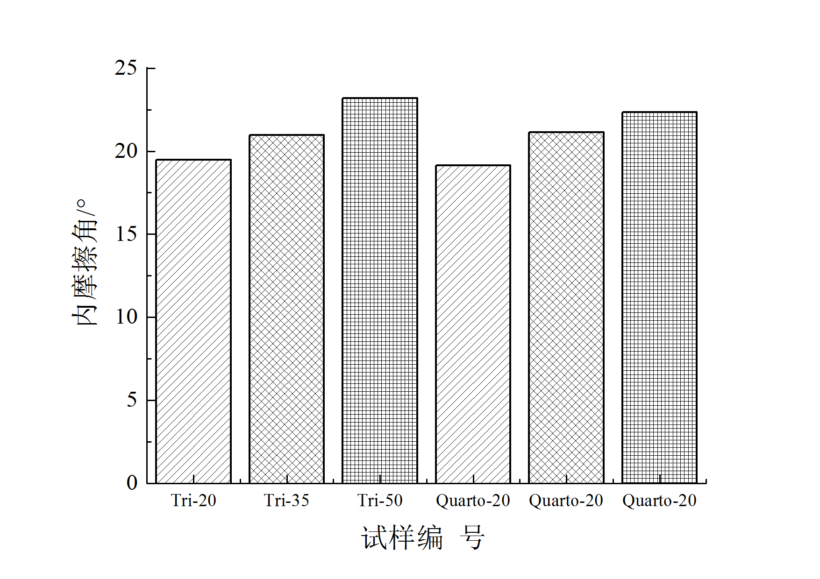
图8 试样剪切强度指标柱状图

5.结论
本试验建立了土石混合体三维颗粒流模型，并在此基础上进行三轴压缩试验，通过对试验的接触力链、剪切位移场，应力应变曲线的分析，抗剪强度的计算，对比了类三角形，类正方形碎石分别在20%，35%，50%含石率下的剪切强度指标，分析得到如下结论：
- 土石混合体虽然是一种非均匀不连续的复杂介质，但通过合理的模拟，适当的简化，还是可以做到基于数值试验模型获得较准确结果。
- 随着碎石含量提高，各类工况下下土石混合体抗剪强度均有提升，强度提升幅度也更大。
- 碎石含量较低的情况下，碎石间形成稀疏的骨架，碎石形状几乎对抗剪强度无影响。增加含石率，骨架密实，类三角形碎石因为棱角系数大，与土体间咬合更充分、紧密，抗剪强度得到明显提高。

参考文献：
[1] 油新华. 土石混合体的随机结构模型及其应用研究[J]. 岩石力学与工程学报，2002，21(11)：1 748.(YOU Xinhua. Stochastic structural model of the earth-rock aggregate and its application[J]. Chinese Journal of Rock Mechanics and Engineering，2002，21(11)：1 748.(in Chinese))
[2] 孟祥跃，李世海，张均锋. 柔性边界加载试验机研制[J]. 岩石力学与工程学报，2004，23(10)：1 760–1 764.(MENG Xiangyue，LIShihai，ZHANG Junfeng. Study and manufacture of flexible boundary loading testing machine[J]. Chinese Journal of Rock Mechanics and Engineering，2004，23(10)：1 760–1 764.(in Chinese))
[3] 周 健,池 永.颗粒流方法及PFC2D程序[J].岩土力学,2000, 21(3): 271-274.
[4] 周 健,池 永.颗粒流理论及其工程应用简介[J].岩土工程师, 2001, 13(4): 1-4.
[5]PFC3D-UsercsGuide[CP].Minneapolis:ItascaConsultingGroup, Inc, 1999.
[6] 郑俊杰, 苗晨曦, 张军, 等. 土工格栅与砂土接触界面细观特性离散元研究[J]. 华中科技大学学报(自然科学版), 2013, 41(7): 5－9.

